- Billing Service
  - Để quản lý cost khi sử dụng AWS service
    - Xem bill hàng tháng
    - Thanh toán bill
    - Setup budget
    - Xuất report
    - ...

- Các thành phần
  - Dashboard
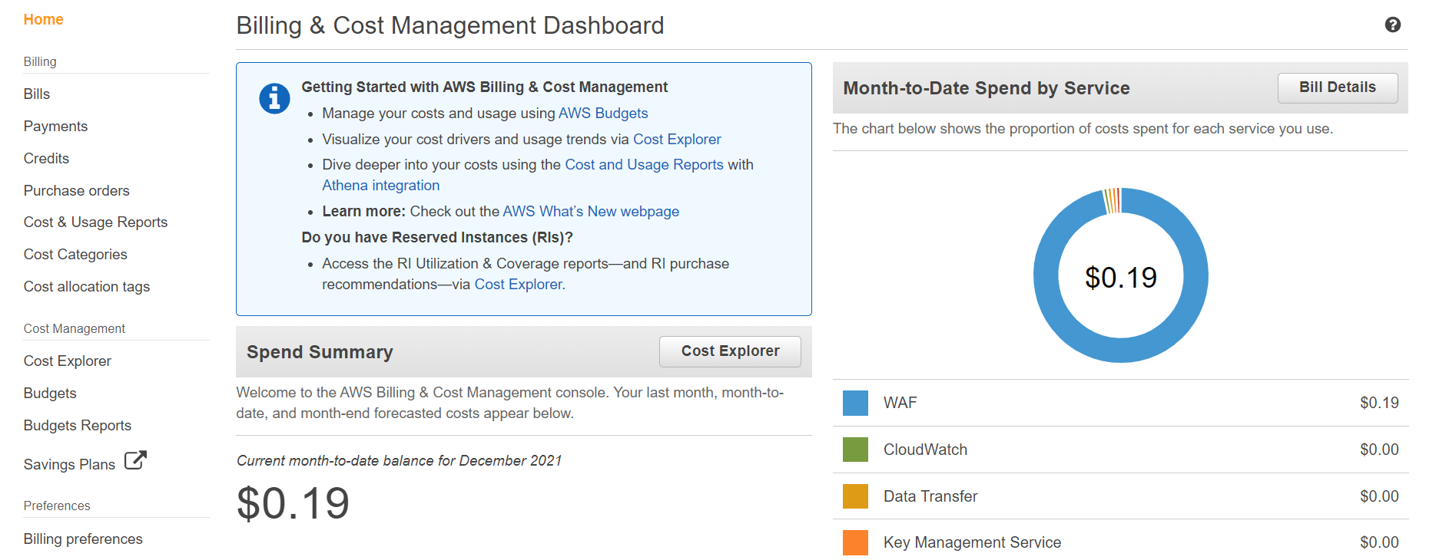
  - Xem billing ở IAM User
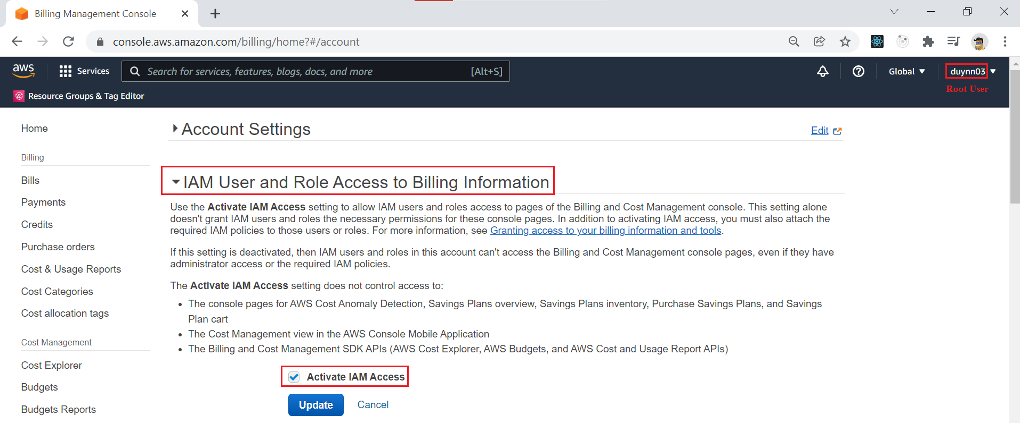  Root User | 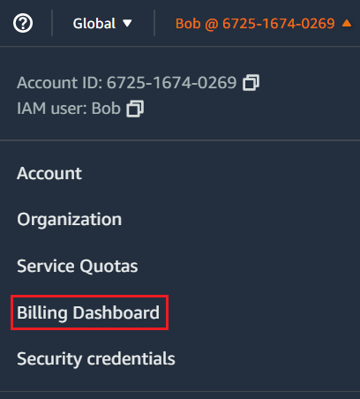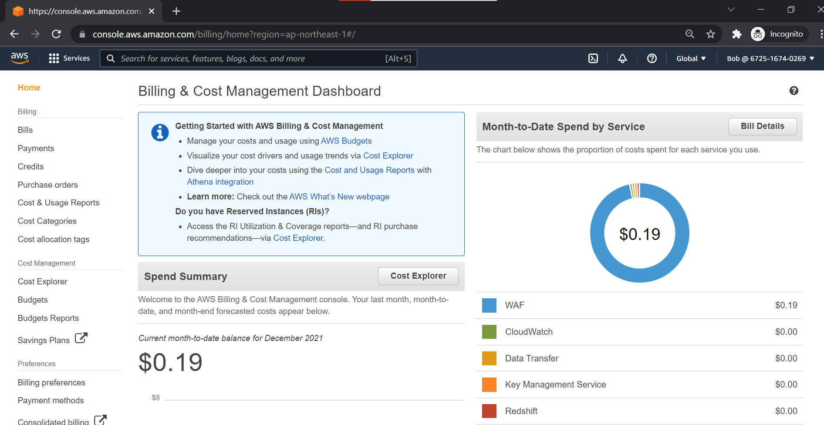  IAM User
  - Xem billing hàng tháng
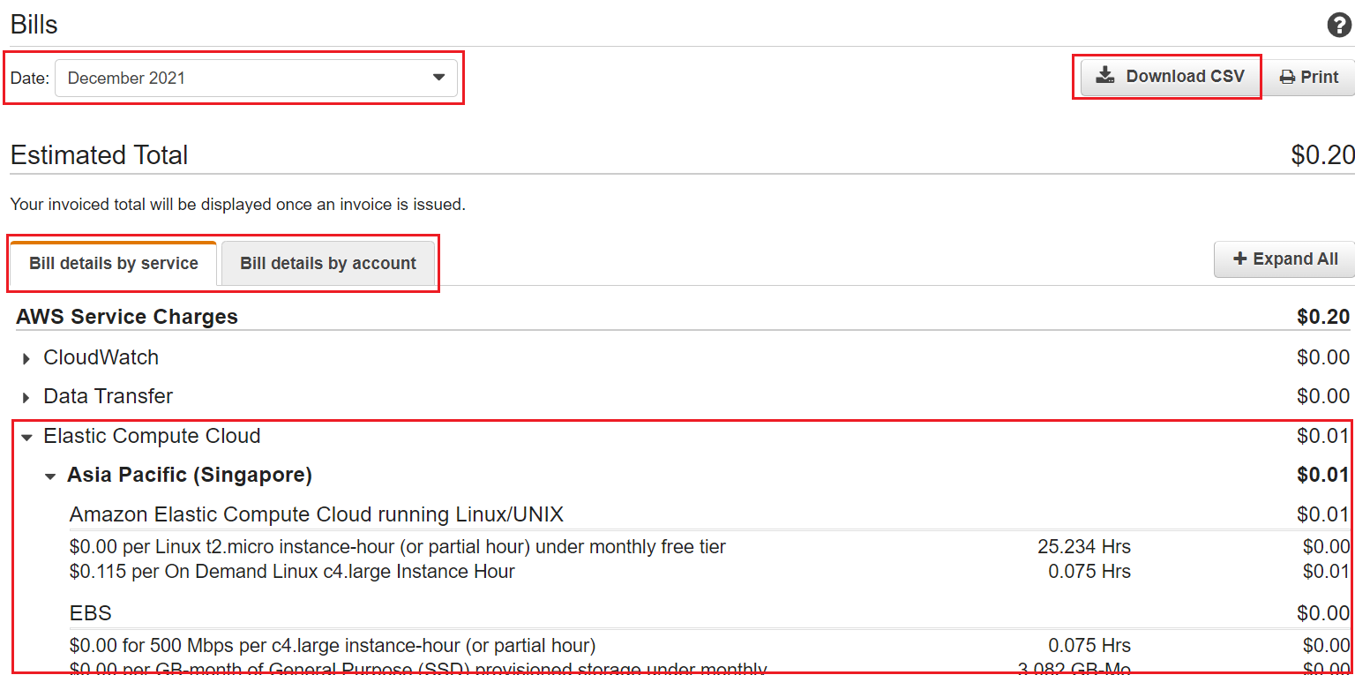

  - Setup AWS Budget
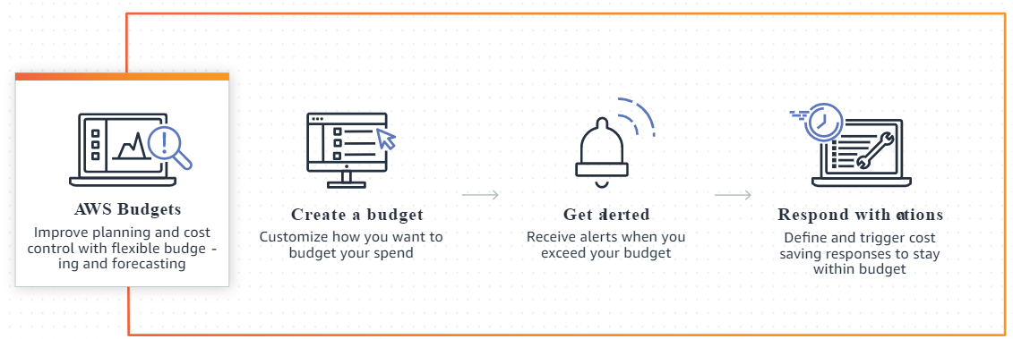
Flow
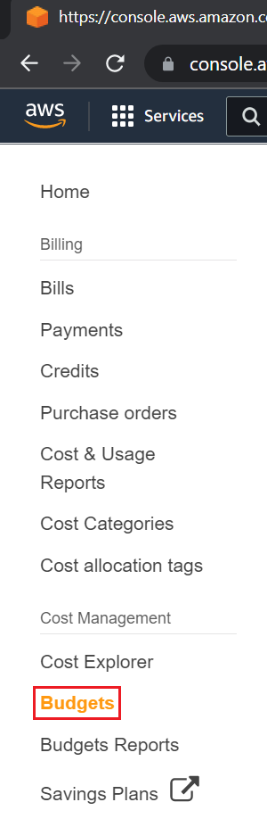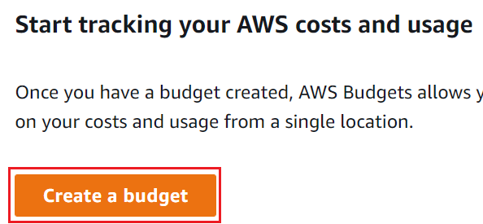  Create budget | 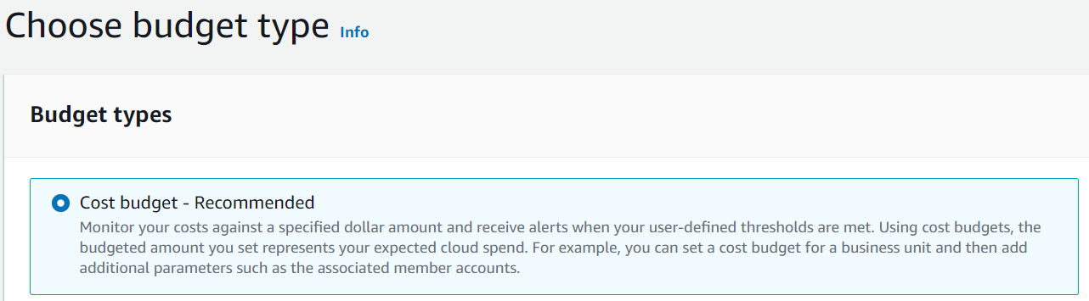  Choose Budget Type  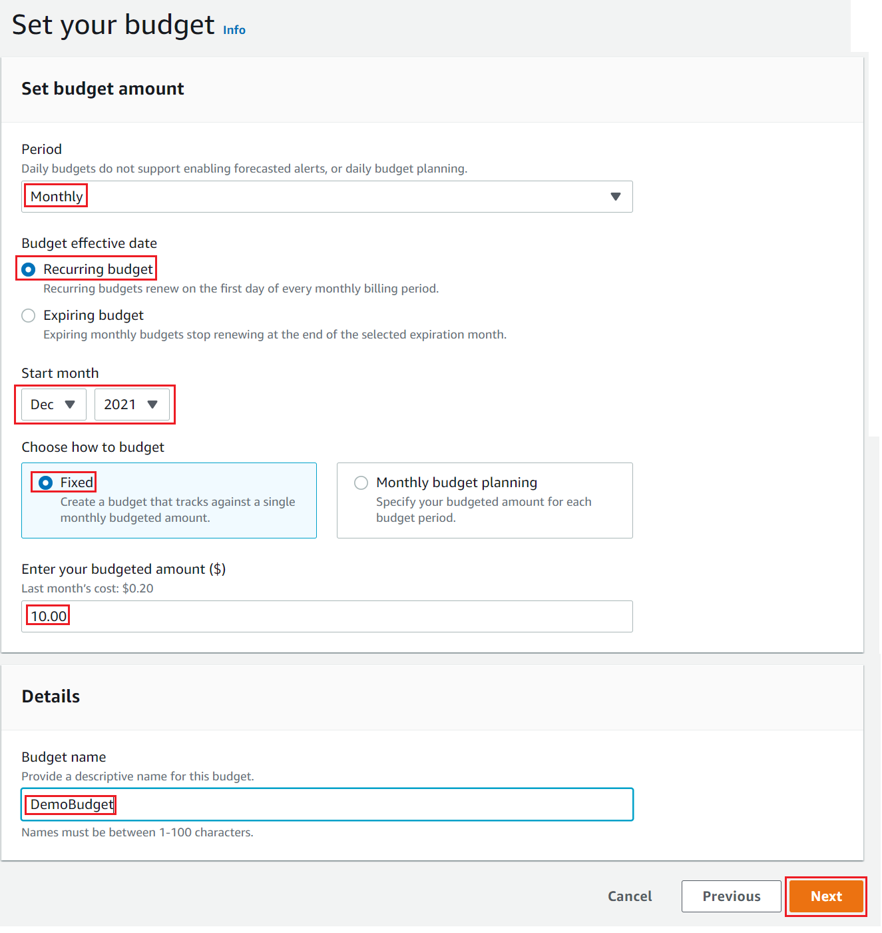  Config Budget  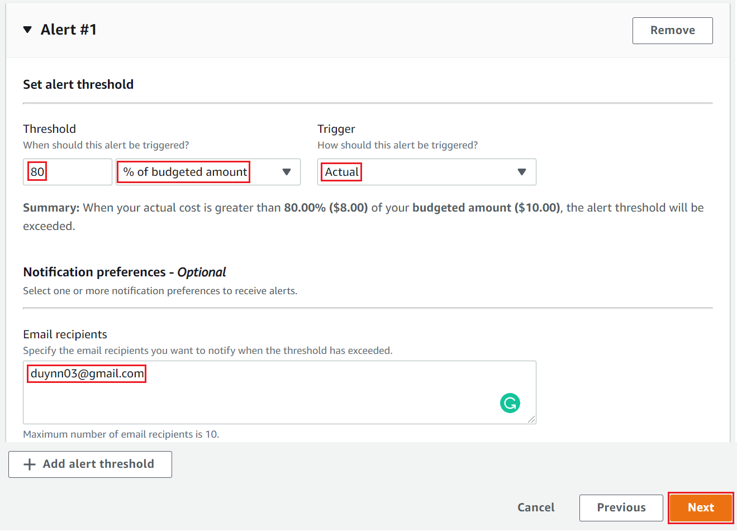  Config Alert  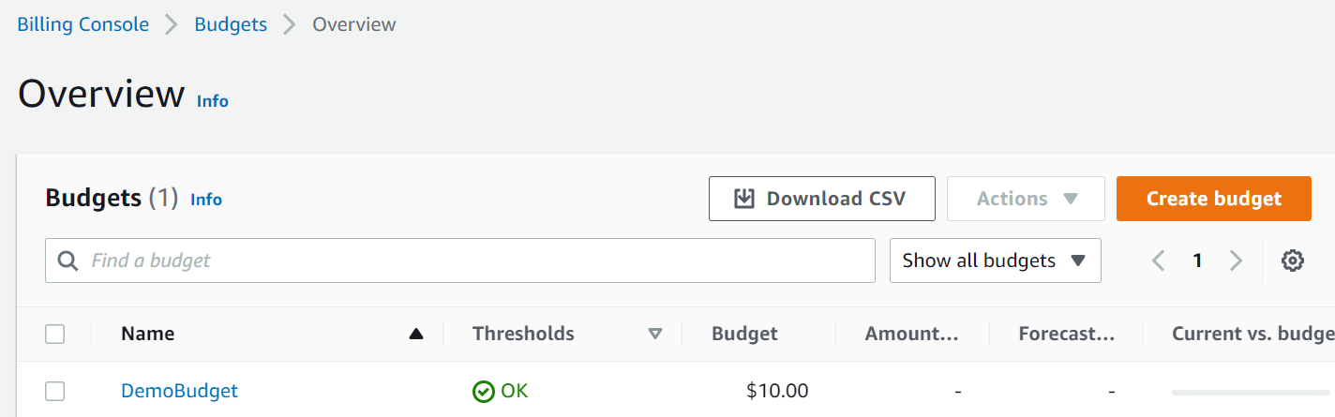  Result  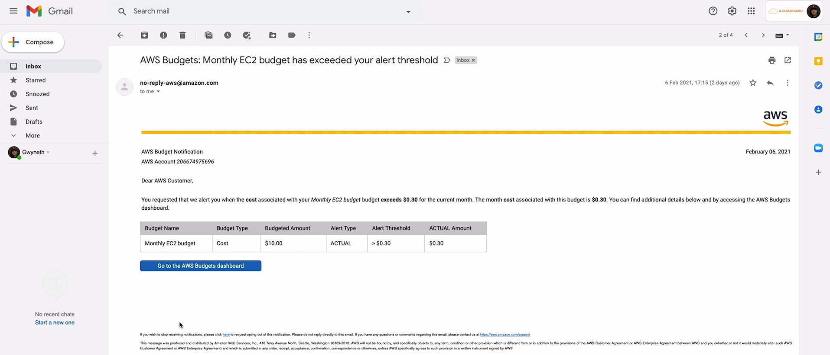  Email
https://docs.aws.amazon.com/cost-management/latest/userguide/budgets-create.html
https://www.youtube.com/watch?v=2XilJFirnWY

- Reference
https://docs.aws.amazon.com/awsaccountbilling/latest/aboutv2/billing-what-is.html

